GitHub使用的话，先得注册，注册这里不做笔记，直接百度即可。

GitHub是为了让Git更加方便使用，因此需要与Git建立联系才有意义。

假设现在电脑里面既没有装git，也没有申请过GitHub账号，那如何让他们两者联系起来，让我们随时随地实现代码共享呢？

1. 下载git，指定好安装目录后一路回车即可。
2. 申请好GitHub账号
3. 在GitHub上建立一个仓库，在创建时记得勾选这个

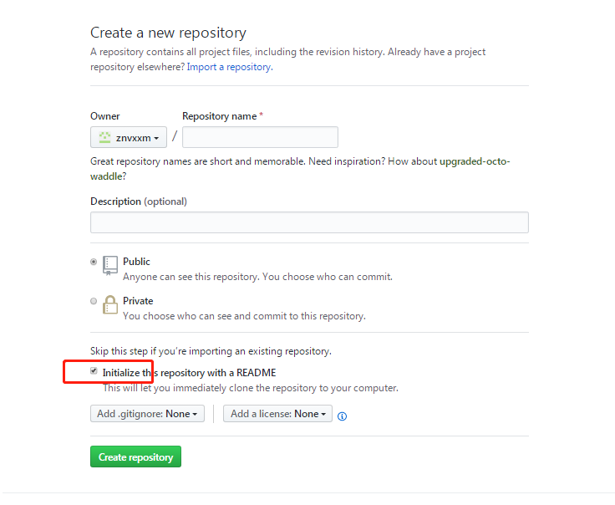

1. 在本机电脑生成git 的 .ssh秘钥。并将公钥复制到GitHub上面
2. 在电脑已经可以看隐藏文件的模式下（这里忘记操作就百度：win7/win10如何看隐藏文件），首先检查电脑上是否已经有秘钥，秘钥路径为：C:\Users\Administrator

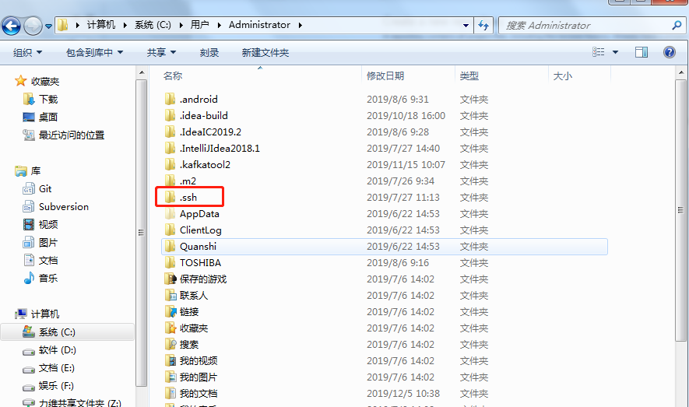

2） 如果没有.ssh文件夹，则需要生成秘钥

从程序目录启动“Git Bash”

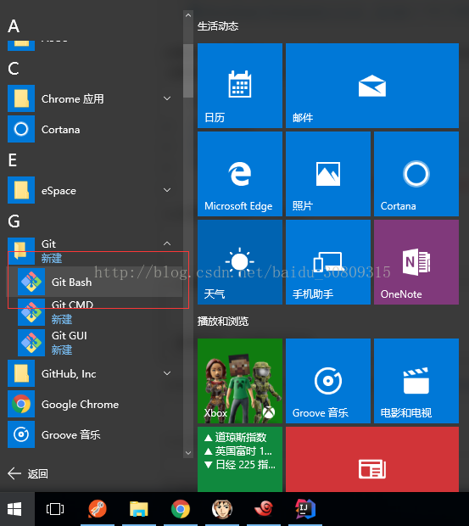

输入命令：ssh-keygen -t rsa -C "email@email.com",[email@email.com](mailto:email@email.com)必须是你的github账号，否则无法与GitHub完成ssh通信

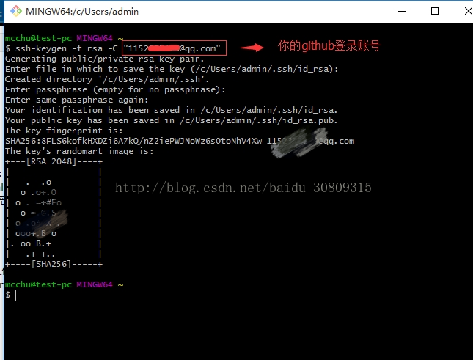

3）打开.ssh文件夹，将公钥内容复制出来

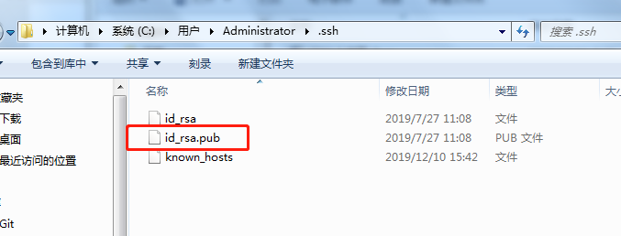

4）点击GitHub右上方的头像，选择setting—SSH and GPG key，将刚刚复制的公钥复制进去

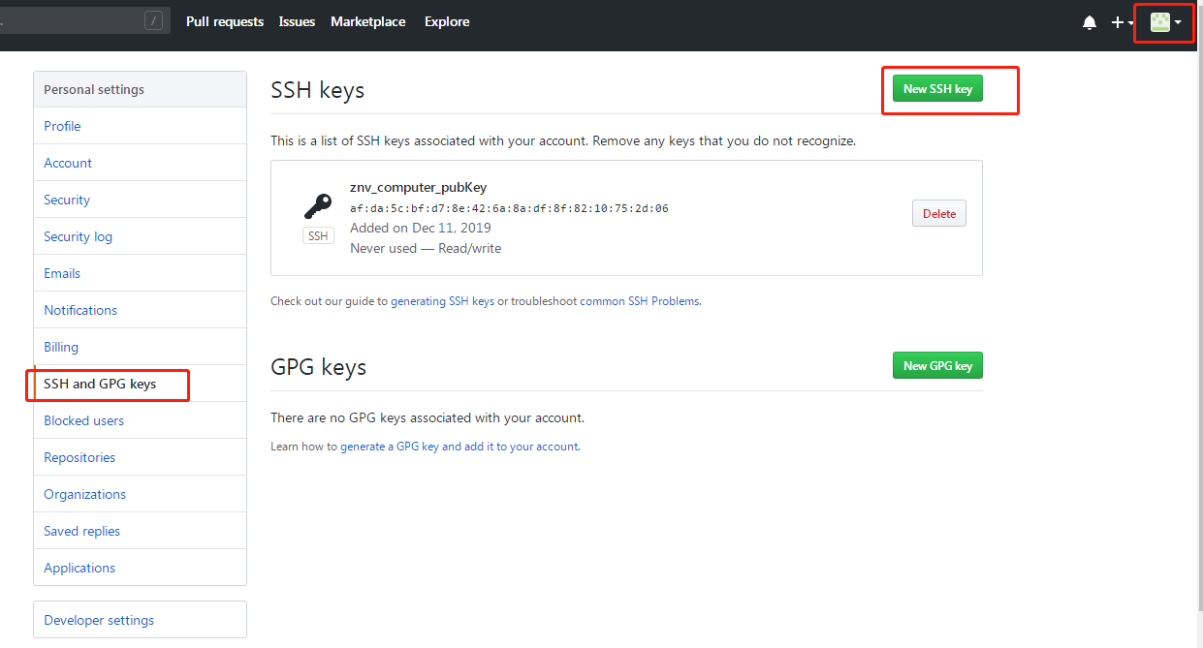

1. 到这一步，git与GitHub就已经建立了联系。可以使用git小乌龟进行克隆，提交，推送了

如果git小乌龟和git出现版本冲突，就会出现以下错误：

[**提示Disconnected: No supported authentication methods available (server sent: publickey)错误**](https://www.cnblogs.com/wozixiaoyao/p/6337567.html)

通过Git从远程服务器上获得到自己的项目，但是通过TortoiseGit做push时提示Disconnected: No supported authentication methods available (server sent: publickey)错误，是TortoiseGit的配置问题，需要设置下TortoiseGit的SSH配置，配置方式如下：

右键更新的Git项目，选择TortoiseGit -- Settings 在弹出的对话框中点击NetWork在右侧的区域配置SSH Client项为Git安装目录下usr/bin/ssh.exe文件(或者bin/ssh.exe)，注意是Git的安装目录下的,另外git版本不同可能ssh.exe文件所在位置有所不用，但总会在Git安装目录下，所以可以通过windows的资源管理器搜索功能搜索.我在网上搜的都是bin/ssh.exe，没找到。然后自己搜了一下，发现在usr/bin/ssh.exe。

